Фото | ФИО и замещаемая должность | Контактный телефон
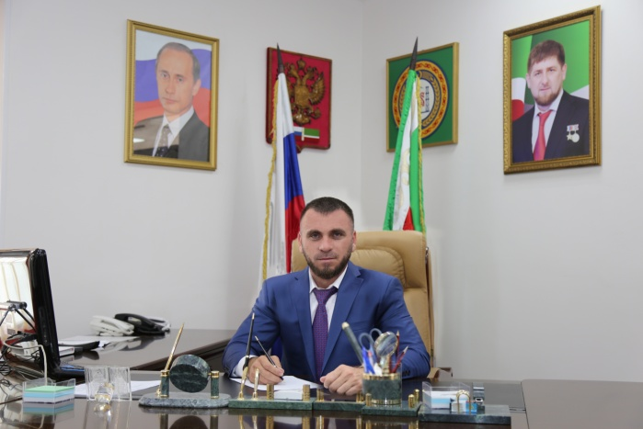 | Саидов Али Абубакарович – мэр Шалинского городского поселения | +7(87146) 2 28 74

